Приложение:1.

Задание для 1 группы:
1)Прочитать информацию на с.97-98.
2)Ответить на вопрос: Что такое род?
3) Изобрази схематично или выбери рисунок.
4) Найдите значение слова «род» в словарях.
Задание для 2 группы:
1)Прочитать информацию на с.97-98.
2)Ответить на вопрос: Что такое родословие?
3) Изобразить схематично или выбери рисунок.
4) Подберите однокоренные слова к слову род. родословие.
Задание для 3 группы:
1)Прочитать информацию на с.97-98.
2)Ответить на вопрос: Что такое фамилия?
3) Изобразить схематично.
4) Приведите примеры фамилий.
Приложение 2
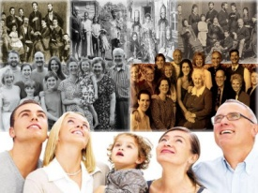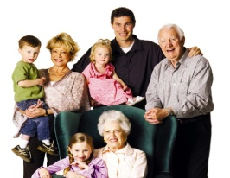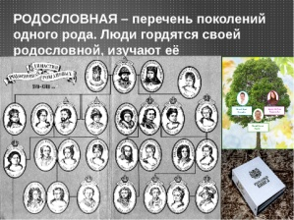
Приложение3.
Сообщение « О именах и фамилиях»
У наших далёких предков – славян фамилий не было, а были лишь имена. В 988 году на Руси было принято Христианство. Так называют религию, основанную на вере в Иисуса Христа и его учении. Людей, верующих в Иисуса Христа, стали называть христианами.
До принятия христианства имена князей состояли из двух корней – Свято-слав, Рости-слав, Все-волод. После принятия христианства имена стали брать из церковного календаря, приспособив их к местному произношению: Иоанна стали называть Иваном, Георгия –Юрием, Иакова –Яковом.
В 16-17 веках простых людей называли в быту и в официальных документах пренебрежительными именами – Федька, Гришка, Митрошка. А людей с какой-либо профессией именовали полными именами – Фёдор, Григорий, Митрофан. Фамилии появились намного позже имён. В России их стали присваивать при Петре 1, основываясь на признаках родства. С этого времени наиболее знатных и уважаемых людей стали называть по имени, фамилии и отчеству.
Фамилии произошли от имени предков: Игнат – Игнатьев, Иван – Иванов; от прозвищ: Ерёма – Ерёмин, медведь – Медведев; от занятий: Гончаров, Мельников, Огородников, от природных особенностей, где жили: Овражкин, Берёзкин, Грязнов; от названия церквей: Рождественский, Успенский. В народе говорили: « Не смотри на кличку, а смотри на птичку». Важна не фамилия, а сам человек, его поступки».

Приложение 4

Приложение 5 (для работы в паре)
Собери пословицу .
Семья — печка: | коли в семье лад.
В семье любовь да совет, | как холодно, все к ней собираются.
Не надобен и клад, | и сердце на месте.
Когда семья вместе, | когда над ней крыша одна.
Семья сильна, | так и нужды нет.

Приложение 6.

МИР
ЛАД
СОГЛАСИЕ
ДРУЖБА
ЛЮБОВЬ ТЕРПЕНИЕ ПОНИМАНИЕ

